Студент Хайрутдинов Ризван

**Домашняя работа №5**

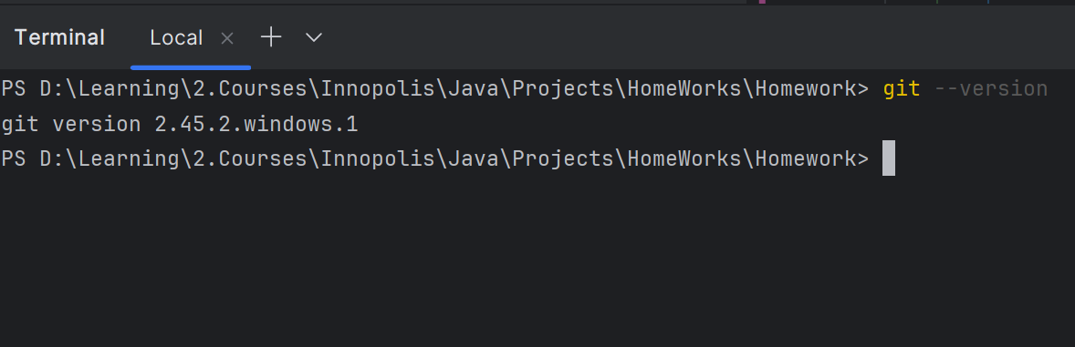

Рис. 1.1 Версия установленного Git

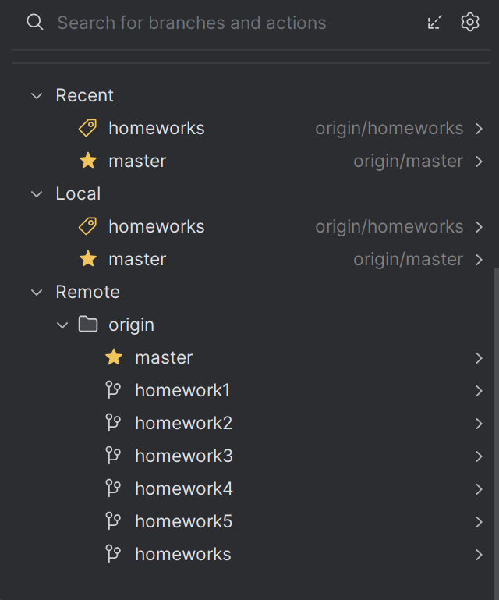

Рис. 1.2 Создание веток Git

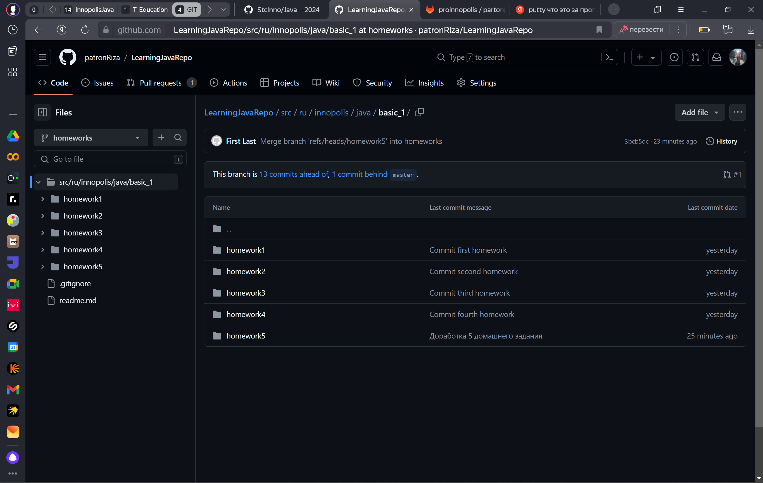

Рис. 1.3 Структура программы по папкам

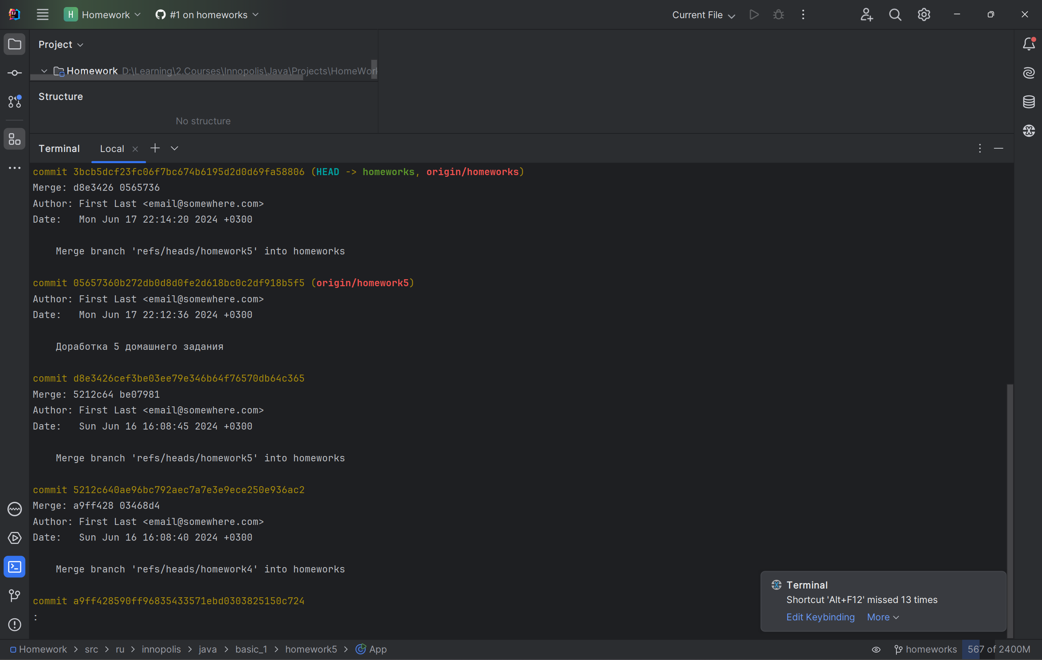

Рис. 1.4 Выгрузка программы в удаленный репозиторий